ОТЧЁТ О ПРОДЕЛАННОЙ РАБОТЕ
Тема: Изучение и практическое применение распределенной системы контроля версий Git
1. Теоретическая часть
В ходе работы были изучены основы функционирования систем контроля версий. Сформулировано ключевое определение:
- Репозиторий в Git - это умная папка с проектом, внутри которой находятся скрытые файлы Git. Они отслеживают состояние проекта, регистрируют любые изменения и поэтапно сохраняют их в историю по команде пользователя.
Ключевое отличие распределенных систем (DVCS, таких как Git) от централизованных (CVCS, таких как SVN) заключается в архитектуре хранения данных:
- В централизованных системах вся история хранится на одном сервере, а пользователи работают с «гостевой» копией одного коммита.
- В распределенных системах каждый разработчик имеет на своем локальном компьютере полную автономную копию репозитория со всей историей изменений. Центральный сервер (например, GitHub) используется лишь как точка синхронизации.

2. Практическая часть: Работа с локальным и удаленным репозиторием
Была выполнена локальная настройка проекта и синхронизация с удаленным сервером GitHub.
- Инициализация проекта:
Выполнен переход в рабочую директорию со сложным путем (использовались кавычки для корректной обработки пробелов в терминале):
cd "D:\Репозитории\Инженерно-техническая поддержка сопровождения ИС"
- Фиксация изменений:
Был произведен анализ состояний файлов через git status. Проведено индексирование (git add .) и локальное сохранение всех рабочих файлов проекта (включая директорию Lab0/, содержащую файлы README.md, about.md и git_commands.txt):
git commit -m "Name and group", "Work reports compliant with GOST standards", "Cheat sheet of basic Git commands", "Cheat sheet of basic Git commands", "Project goals and summary description"
- Настройка‎ приватности и авторизация:
В процессе отправки возникла ошибка безопасности со стороны GitHub, блокирующая пуши из-за раскрытия персонального email.
Проблема была решена - в настройках аккаунта GitHub был получен анонимный адрес робота-маски, который был успешно прописан в глобальную конфигурацию локального Git:
git config --global user.email "твой_анонимный_id+логин@://github.com"
git commit --amend --reset-author --no-edit
- Синхронизация с сервером (Push):
После успешной авторизации через Web-интерфейс коммит со всеми файлами проекта был отправлен в удаленный репозиторий:
git push

3. Практическая часть: Интерактивное обучение ветвлению
Для закрепления теоретического материала и отработки навыков управления репозиторием со сложной структурой было выполнено практическое обучение в интерактивном симуляторе Learn Git Branching. В ходе выполнения лабораторной работы были успешно пройдены 4 базовых уровня в блоке «Знакомство с Git Commit».
3.1. Уровень «Знакомство с Git Commit»
На начальном этапе обучения было отработано последовательное создание базовых коммитов в репозитории. Была выполнена фиксация двух последовательных состояний проекта, что позволило сформировать первичную линейную историю изменений.
Примененный пул команд:
git commit
git commit
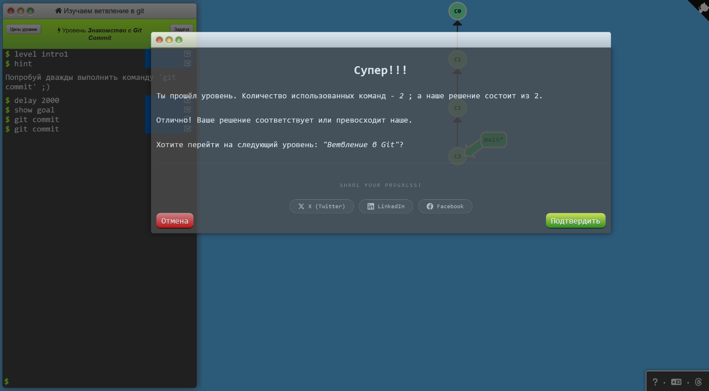
Рисунок 1 — Успешное выполнение базовых коммитов в ветке main

3.2. Уровень «Ветвление в Git»
На данном этапе было изучено создание параллельных веток разработки для изоляции нового функционала. С помощью оптимизированной команды была создана новая изолированная ветка с именем bugFix с одновременным автоматическим переключением указателя текущей позиции (HEAD) на неё.
Примененный пул команд:
git checkout -b bugFix
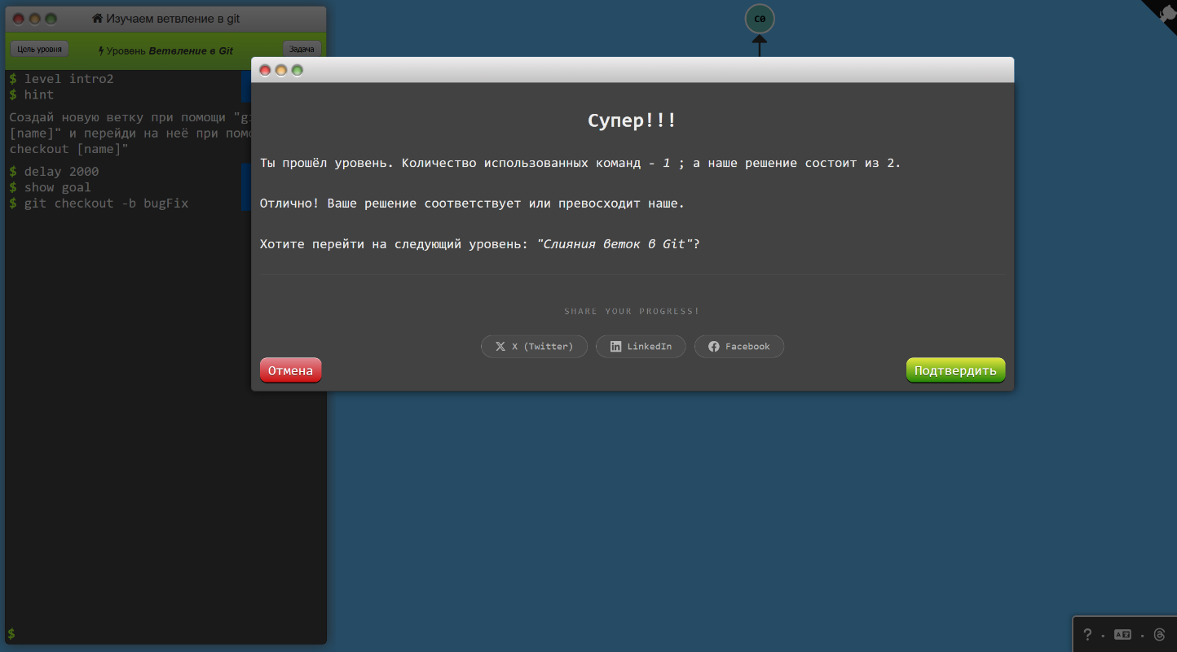
Рисунок 2 — Создание новой изолированной ветки bugFix с переключением контекста

3.3. Уровень «Слияния веток в Git»
На данном этапе была отработана базовая стратегия интеграции кода с помощью операции слияния (merge). Были зафиксированы параллельные изменения как в изолированной ветке bugFix, так и в основной ветке main, после чего ветка bugFix была успешно влита в основную линию разработки с формированием классического merge-коммита.
Примененный пул команд:
git checkout -b bugFix
git commit
git checkout main
git commit
git merge bugFix
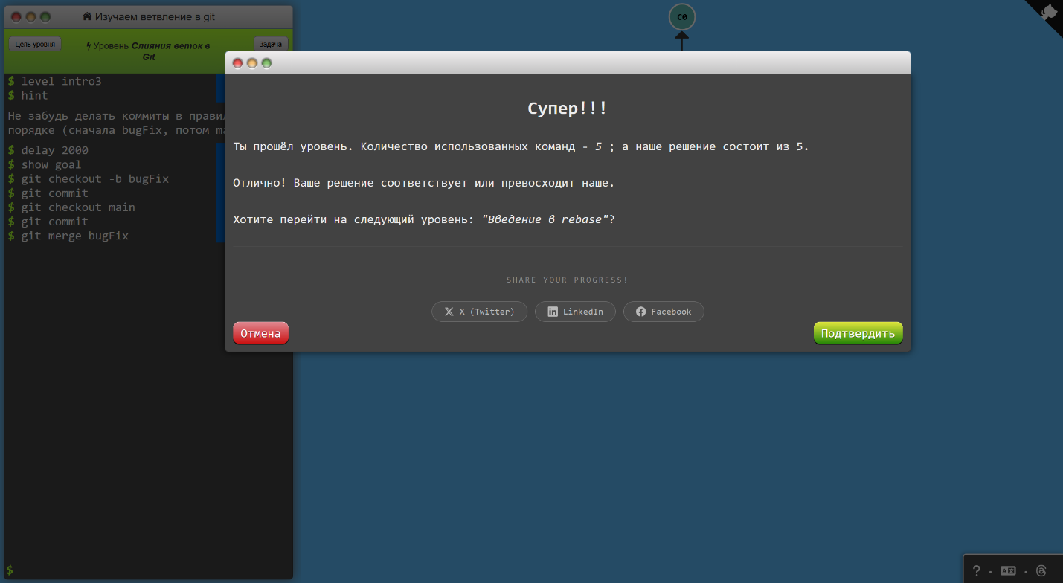
Рисунок 3 — Успешное объединение параллельных веток разработки через операцию слияния

3.4. Уровень «Введение в rebase»
На финальном этапе интерактивного обучения был освоен альтернативный, более гибкий метод интеграции кода — перебазирование (rebase). В процессе выполнения была зафиксирована ошибка обращения к несуществующей ветке, после чего была корректно создана ветка bugFix, произведена параллельная фиксация коммитов, а затем история изменений ветки bugFix была успешно перенесена и выстроена линейно поверх актуальной вершины ветки main. Это позволило получить чистую историю репозитория без создания избыточных merge-узлов.
Примененный пул команд:
git checkout -b bugFix
git commit
git checkout main
git commit
git checkout bugFix
git rebase main
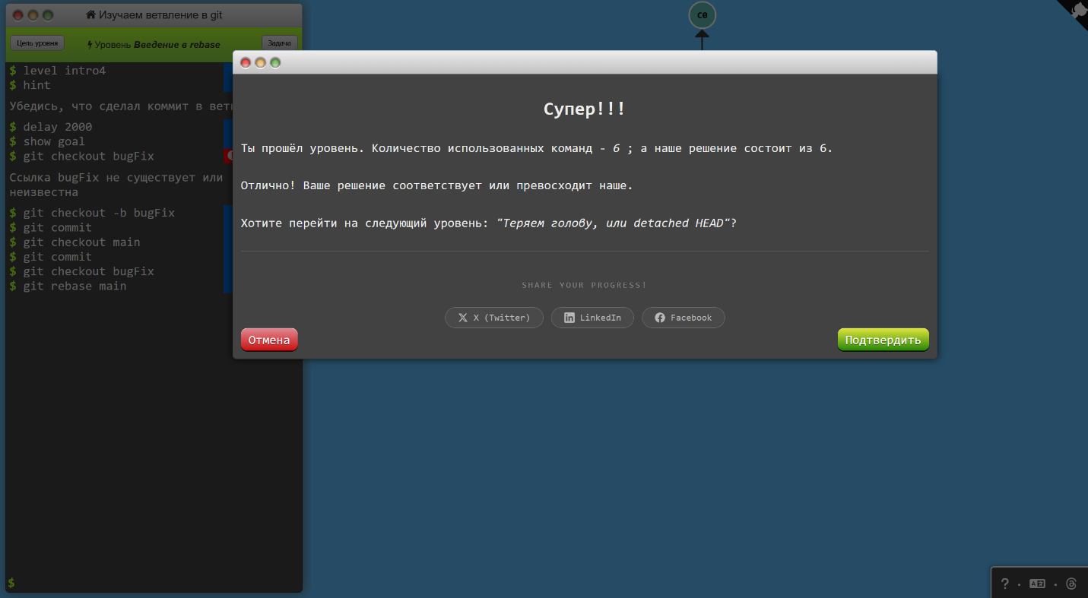
Рисунок 4 — Линейная структура репозитория после применения операции git rebase

Заключение
В ходе этой работы я на практике разобрался, как устроен Git и зачем он нужен на реальных проектах. Я научился правильно сохранять файлы через коммиты, решать проблемы с загрузкой кода на GitHub, а также потренировался работать с ветками и объединять код с помощью команд merge и rebase.

